Das Protein - ein 3D Puzzle

2021-03-01

Heute geht es um die 3D-Faltung von Proteinen. Das ist wie beim Origami eine ziemliche

Bastel-Aufgabe 3:

Damit ihr nachvollziehen könnt, was unsere Zellen bei der Faltung von Proteinen leisten

nehmt euch zunächst ein quadratisches Papier faltet einen Origami Fisch. Anleitung:

https://www.youtube.com/watch?v=EfTRhT6Weh0

Grundlagen - Was müssen wir verstanden haben

Wir haben gelernt, dass die Aminosäurereste sich aufgrund ihrer unterschiedlichen chemischen Eigenschaften in vier verschiedene Gruppen einteilen lassen:

Aufgabe 1: Notiere die vier Gruppen:

|  |
| --- |
| 1. AS mit saurem Rest |
| 2. |
| 3. |
| 4. |

Wiederholungsaufgabe 2:

1. Ordne den Resten in der folgenden AS-Kette die Eigenschaften zu und notiere sie darüber. Kennzeichne in der Kette alle Peptidbindungen mit einem roten Kasten.

|  |  |  |  |  |  |  |
| --- | --- | --- | --- | --- | --- | --- |
| |  | | --- | |  | | |  | | --- | |  | | | |  | | --- | |  | |
| |  | | --- | |  | | |  | | --- | |  | |

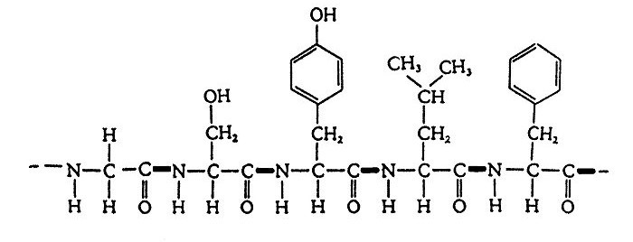

1. Welche zwischenmolekularen Kräfte können AS-Reste mit den entsprechenden Eigenschaften ausbilden?

|  |  |
| --- | --- |
| 1. AS mit hydrophilem Rest | Wasserstoffbrücken und Dipol-Dipol Wechselwirkungen. |
| 2. |  |
| 3. |  |
| 4. |  |

1. Zeichne eine entsprechende Peptidkette, mit AS deren Reste die beiden fehlenden Eigenschaften tragen.

Proteine = biologisches Origami

Proteine wie z.B. das Enzym Katalase erfüllen im Körper eine ganz bestimmte Aufgabe. Die Katalase spaltet z.B. Wasserstoffperoxid, dass andernfalls in den Zellen oxidative Schäden anrichten würde. Das Protein funktioniert jedoch nur wenn es in der richtigen 3D-Form gefaltet ist. Der Trick, wie aus Aminosäureketten die richtige 3-D Faltung des Proteins entsteht liegt in der Reihenfolge der AS in der Kette selbst begründet. Doch wie formt und faltet unser Körper aus einer AS-Kette das Protein Katalase mit der immer gleichen 3-D Struktur?

Um zu sehen, wie die Faltung in einer Zelle abläuft, schaut euch die folgenden Filme an.

Film 1: https://www.mpg.de/7557013/proteinfaltung

Film2: https://www.youtube.com/watch?v=1eSwDKZQpok Film3: https://www.youtube.com/watch?v=Pjt1Q2ZZVjA

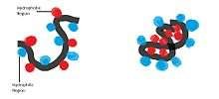

R

ot:

H

ydrophobe

A

S

-

Reste

B

lau:

Hydrophile A

S

-

Reste

Das Protein i

nnerhalb

der wässrigen Lösung im

Zellinneren

___________________________________________________________________________

___________________________________________________________________________

Aufgabe 4: Erkläre anhand der Abbildung und des Films eine einfache Regel nach der sich Aminosäuren innerhalb der wässrigen Umgebung im Zellinneren falten.

Aufgabe 5: Fragen zum Text:

-Welche Methoden gibt es zur Aufklärung der 3-D Proteinstruktur?

___________________________________________________________________________

___________________________________________________________________________ _____________________________________________

-Worauf basiert die Berechnung der 3-D-Proteinstruktur in diesem Projekt?

___________________________________________________________________________

___________________________________________________________________________ _____________________________________________

-Welchen Vorteil erhofft man sich aus der Kenntnis der 3-D-Proteinstruktur?

___________________________________________________________________________

___________________________________________________________________________

_____________________________________________

KI sagt Proteinstrukturen voraus

Einem Netzwerk für Künstliche Intelligenz (KI) des britischen Google-Ablegers "DeepMind" ist ein großer Fortschritt in der Strukturbiologie gelungen. Das Programm "AlphaFold" sagt anhand des linearen Bauplans – der Aminosäuresequenz – eines Proteins dessen

dreidimensionale Struktur präzise voraus, wie mehrere Medien berichteten. Die Qualität der Ergebnisse sei nun vergleichbar mit denen, die durch konventionelle Methoden zur Strukturaufklärung erlangt werden können.

In einer mehrmonatigen internationalen "Challenge" zur Vorhersage solcher Strukturen übertraf "AlphaFold" den Berichten zufolge mit großem Abstand rund 100 weitere, vorwiegend akademische Forscherteams. Wissenschaftler zeigten sich begeistert von der Weiterentwicklung von "AlphaFold", das bereits den letzten Wettbewerb gewonnen hatte.

Die Ergebnisse der CASP-Aufgabe (Critical Assessment of Structure Prediction), in der sich seit 1994 alle zwei Jahre IT-Entwickler messen, wurden am Montag auf einer Konferenz bekannt gegeben. Das 50 Jahre alte Problem sei nun gelöst, sagte John Moult,

Bioinformatiker an der University of Maryland und einer der Initiatoren des Wettbewerbs.

Die Möglichkeit, durch KI die Struktur von Proteinen vorherzusagen, sei ein Segen für die Medizin und die Lebenswissenschaften, sagte Moult. Das Verständnis für den molekularbiologischen Aufbau von Körperzellen und die Entwicklung von Medikamenten würden dadurch erheblich beschleunigt. "Das wird die Medizin verändern. Es wird die Forschung verändern. Es wird das Bioengineering verändern. Es wird alles verändern", sagte auch Professor Andrei Lupas, Evolutionsbiologe am Max-Planck-Institut für Entwicklungsbiologie in Tübingen.

Algorithmen berechnen biologisches Origami Die 3D-Struktur eines Proteins bestimmt nicht nur dessen Aussehen, sondern auch seine biologische Aufgabe. Wie sich die linearen Ketten aus Aminosäuren falten und ineinander zu einem funktionalen Knäuel verdrehen, wird dabei durch intermolekulare Anziehungs- und Abstoßungskräfte zwischen den Aminosäureresten und zwischen den Peptidbindungen geregelt. Diese Kräfte berechne das KI-Programm mit maschinellem Lernen, indem es anhand von bestehenden strukturellen und genetischen Daten und geometrischen Einschränkungen den Abstand zwischen Aminosäurepaaren in einem Protein und daraus die wahrscheinlich stabilste Gesamtstruktur voraussage.

Durch konventionelle Methoden wie Röntgenkristallographie oder Kryo-

Elektronenmikroskopie konnten laut den Berichten bislang rund 170.000 der mehr als 200

Millionen bekannten Proteine in lebenden Organismen entschlüsselt werden. Durch die Software könnten nun schnell neue hinzukommen.

Quelle: https://www.forschung-und-lehre.de/forschung/ki-sagt-proteinstrukturen-voraus3295/

Aufgabe 6: Wir schauen uns an, wie die zwischenmolekularen Wechselwirkungen wirken.

Ordne den gegenüberstehenden Aminosäureresten in der Abbildung die folgenden zwischenmolekularen Wechselwirkungen zu:

Van-der-Waals-Kräfte, Wasserstoffbrücken, ionische Wechselwirkungen,

Van-der-Waals-Kräfte, Disulfildbrücke (=Atombindung zwischen 2 Schwefelatomen)

|  |  |  |  |  |  |  |  |  |  |  |
| --- | --- | --- | --- | --- | --- | --- | --- | --- | --- | --- |
| |  | | --- | |  | | |  |  |  | | --- | --- | --- | |  |  | | |  | |  | | |  | | --- | |  | |

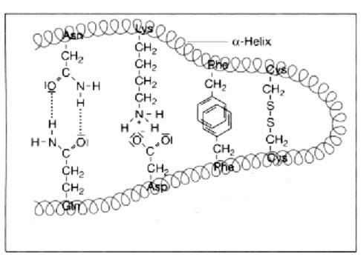

Aufgabe 7: Notiere für jede der zwischenmolekularen Wechselwirkungen eine kurze Definition:

Wasserstoffbrücken sind starke Anziehungskräfte zwischen den Partialladungen der _________________________________________________Atome, die aufgrund von ___________________________________zustande kommen.

Ionische Wechselwirkung sind starke Anziehungskräfte zwischen

________________________________________________________________________

Van-der-Waals-Kräfte sind___________________________________________________

________________________________________________________________________

________________________________________________________________________

Disulfidbrücken sind_______________________________________________________

________________________________________________________________________ ________________________________________________________________________ Aufgabe 8: Knobelaufgabe – Fragen zu den Abbildungen auf der nächsten Seite

1. Entscheiden Sie, ob die Kreise oder die Quadrate die polaren Seitenreste symbolisieren.

1. Geben Sie mit Hilfe der Tabelle eine mögliche Aminosäure-Sequenz für das Polypeptid an, die die Raumstruktur in Abb.2 erklärt. Begründen Sie ihre Wahl.

1. Durch Mutationen im Erbgut können falsche Aminosäuren in die Polypeptidkette eingebaut werden.

Welche Mutation hätte für die Raumstruktur -und damit für die biologische Funktion des Proteins - den größeren Effekt:

1. An Position 10 wird Leucin durch Valin ersetzt oder:
2. An Position 10 wird Leucin durch Serin ersetzt. Begründen Sie.

Schwierig 4) Begründen Sie mit der Darstellung in Abb.3, warum Proteine mit überwiegend betaFaltblatt-Struktur (Horn, Fingernägel) filzartig und schlecht wasserlöslich sind.

Tabelle:

Einige Aminosäuren mit den zugehörigen Seitenresten R und deren Polarität

Abb.2:

Das Polypeptid aus Abb.1 in wässriger Lösung in Raumstruktur

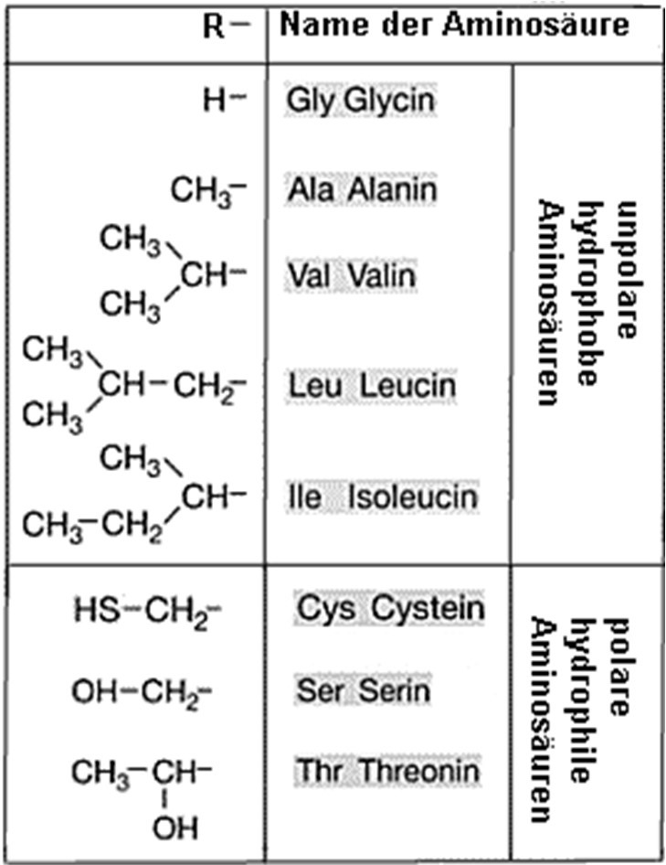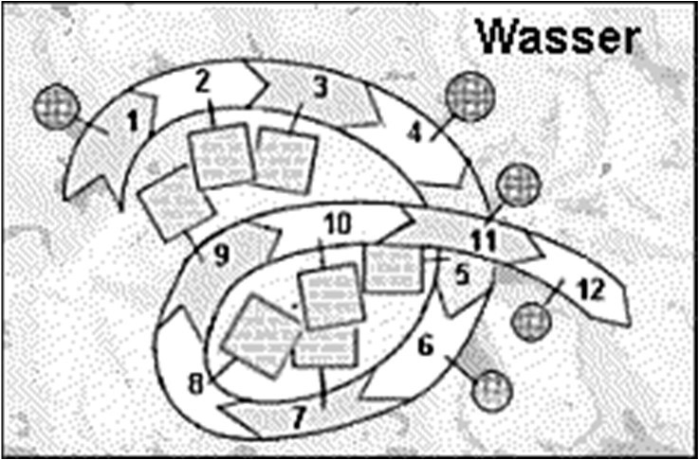

Abb.1:

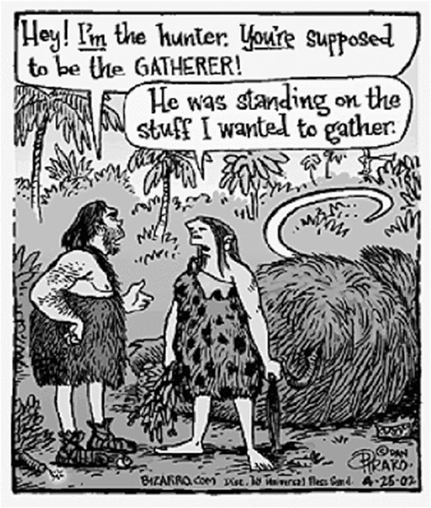Ein Polypeptid mit 12 Aminosäuren in Primärstruktur

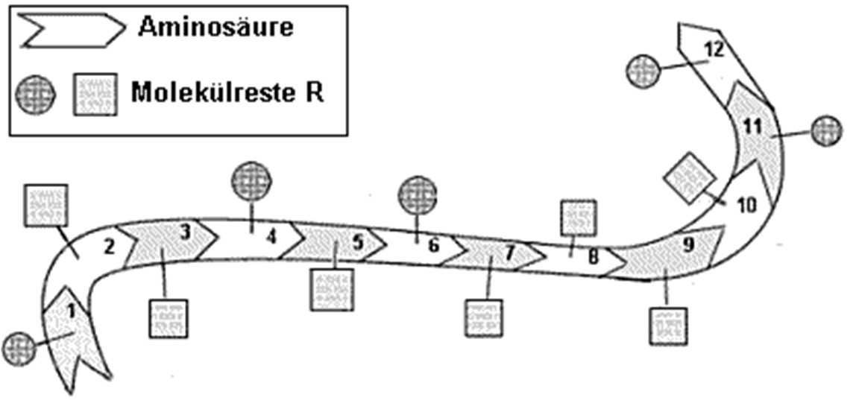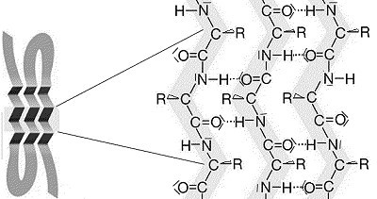

Kreise bzw. Quadrate symbolisieren polare bzw. unpolare Reste R

Abb.3: Ausschnitt aus einem Protein mit β-Faltblatt

Struktur

Fazit:

Fasse für dich selbst zusammen: Welche Bedeutung haben die Aminosäure-Reste bei der

Faltung von Proteinen.

______________________________________________________________________________

______________________________________________________________________________

Welche Bedeutung hat die richtige Faltung für ein Protein und für das funktionieren unseres

Körpers? Bzw. welche Folgen hätten falsch gefaltete Proteine für unseren Körper?

_____________________________________________________________________________

_____________________________________________________________________________